哈尔滨理工大学
计算机学院

服务器端架构设计—期末报告

项目名称 大数据量聚合搜索平台的设计与实现
班 级 软件21-4
专 业 软件工程
姓名学号 张晗2006040227
林钜星2104060415
主讲教师 唐光义

2022年 3 月

项目人员分工与评分表
姓名 | 本人在项目实现的功能点 | 本人在项目使用的课程知识点 | 实践成绩 | 答辩成绩
张晗
林钜星 | 用户模块：  用户登录  用户注册  查看用户个人信息  修改用户个人信息  用户注销  头像上传  获取未读信息  大众点评模块：  搜索点评对象  添加点评对象  给点评对象评分  查看所有评论  评论点评对象  回复评论  点赞评论 | SpringMVC：  @RestController类注解：标注某个类受SpringMVC的Bean容器控制，同时表明返回前端的数据为json格式；  @RequestMapping类注解：设置当前控制器请求的访问路径；  @Autowired属性注解：默认按类型在相应Bean容器中查找相应的Bean类并自动装配；  @GetMapping、@PostMapping、@PutMapping、@DeleteMapping 方法注解：设置当前控制器方法请求访问路径与请求动作，每种对应一个请求动作；  @RequestBody形参注解：将请求中请求体所包含的数据传递给请求参数，此注解一个处理器方法只能使用一次；  @RequestParam形参注解：绑定请求参数与处理器方法形参间的关系；  @PathVariable形参注解：绑定路径参数与处理器方法形参间的关系，要求路径参数名与形参名一一对应；  Spring：  @Service 类注解：用于业务层bean定义；  MyBatis：
项目实践答辩评分依据
 | 所占比重(%) | 优秀（100＞x≥90） | 良好（90＞x≥80） | 中等（80＞x≥70） | 及格（70＞x≥60） | 不及格（x＜60）
基本知识点的理解与掌握 | 15 | 熟练掌握了本课程的基本知识点，能够达到学以致用的水平 | 基本掌握了本课程的基本知识点，但存在某些盲点 | 基本掌握了本课程的核心知识点，对核心知识点能够简单应用 | 基本了解本课程的核心知识点，在指导下能够应用本课程知识点 | 不了解本课程的知识点，不知如何应用
项目代码的  行结果正确与否 | 10 | 项目运行结果与要求一致，没有错误，甚至比要求更加完美 | 项目运行结果与要求基本一致，但存在小错误 | 项目运行结果与要求基本一致，存在较多小错误 | 项目运行结果与要求有出入，但是明白出错误的原因 | 项目运行结果与要求不一致，存在比较大的差别，错误比较多
项目代码的完整性与原创性 | 10 | 项目代码完整、考虑全面、基本都是原创性代码 | 项目代码比较完整、考虑比较全面、具有一定的原创性代码 | 项目代码比较完整，但是存在明显代码粘贴痕迹，基本没有原创性代码 | 项目代码存在不完整性，存在较多代码粘贴痕迹，没有原创性  码 | 项目代码不完整，存在明显缺失，代码粘贴痕迹明显
项目代码的规范性 | 10 | 项目代码编写规范、注释明确、代码具有较好的可维护性 | 项目代码编写比较规范、注释比较明确、代码具有一定的可维护性 | 项目代码编写存在不规范性、具有少量注释、但不明确、代码维护困难 | 项目代码编写存在较多的不规范性、基本没有注释、代码难以维护 | 项目代码存在严重的不规范性、没有注释、代码不可维护
本人在项目中贡献（系统的构思与设计、代码量编写与测试） | 15 | 在项目中具有核心地位，在项目构思、总体设计、代码编写、软件测试中具有突出贡献，代码量在1000行以上 | 在项目中具有重要地位、参与项目的构思与设计，能够编写核心代码，并进行软件测试（白盒），能够发现问题和解决问题，代码量在800行以上 | 参与项目的总体设计，对项目总体比较了解，能够独立完成所承担的任务模块，并能够与整个系统有效融合，参加软件测试（白盒），代码量在500行以上 | 能够按照项目的要求独立完成所承担的任务模块，参加软件测试（黑盒），代码量在300行以上 | 对整个系统的目标不明确，对自己所承担的任务模块不明确，没有实现本模块功能，未参加软件测试，代码量在300行一下
答辩中的个人表现(学习态度、语言表达、应变能力) | 40 | 学习态度认真、语言表达准确、能够灵活回答各种问题 | 学习态度比较认真、语言表达比较准确、能够无原则错误的回答各种问题 | 学习态度尚好，能够基本表达出自己的意思，对问题的回答存在小错误 | 学习态度不太认真、语言表达较差、对所提问题在诱导下能无原则错误的回答 | 学习态度极其不认真、语言表达非常差，对提出的问题基本不能回答

一、系统主要功能实现（分功能模块）
系统分为用户模块、搜索模块、社区模块，给出系统架构图如图所示：
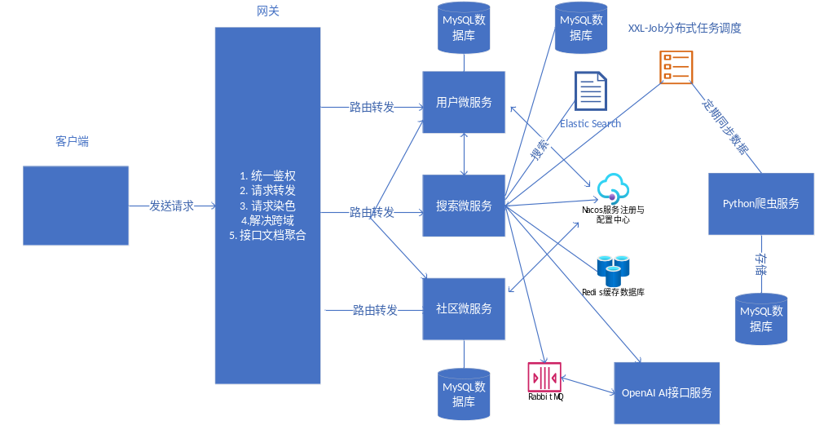
可以包含各种UML图形（活动图、顺序图，协作图等）、流程图、伪代码设计（算法描述）、系统实现的关键截图（但是不能太多）、核心的关键代码（但是不能太多）。

1.用户模块

2.搜索模块
搜索模块是大数据量下的教育公告聚合搜索平台的核心模块，在一定程度上其他两个模块可以说是为搜索模块进行服务的，搜索模块获取用户模块的学校数据进行检索，用户在搜索模块获取相应信息不足后跳转到大众点评模块进一步问答。搜索模块主要包含的功能有关键词检索功能、AI检索建议、AI智能问答等功能。接下来详细介绍每个功能的优化思路
1. 关键词检索功能
数据源介绍
系统首先使用分布式任务调度框架调用爬虫程序对教育在线数据进行同步，同步规则为每天全量同步一次、6-24点每五分钟增量同步一次。爬取数据后对数据进行清洗存储到数据库中。
搜索基础功能实现
首先分析检索功能，教育在线公告是HTML页面，系统需求是将整个页面结构爬取下来，部分页面所占数据很大，有的达到了60KB左右，教务在线检索又需要在大数据量中检索content字段，这就要求解决此问题。解决问题概览图如图1-1
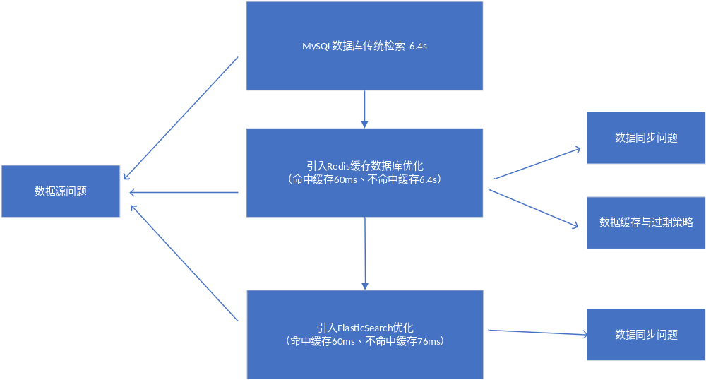
从MySQL层面解决方案，首先需要使用分页查询，否则数据量过大会抛出OOM（Out Of Memory）异常，如图1-2所示，此时对1.1w级数据进行检索，接口返回时间为5.3s，如图1-3所示。使用全文检索，添加全文索引可以解决查询速度问题，但由于MySQL提供的全文索引对中文适配不好，检索准确性几乎为0。另一个经常被想到的解决方案是垂直分表，将大字段content拆分成另一个表，可以解决因大字段导致的查询性能问题，但从业务角度分析，失去了content字段，教务公告表检索意义其实不大。这就驱使我们寻求新的解决方案。
使用Redis是一个十分显然的方案，将查询到的数据缓存到内存中，这样下次请求直接请求缓存，查询速度可以提升到命中缓存60ms，如图1-4所示，但是引入新的中间件意味着需要考虑中间件所带来的数据同步，数据缓存和过期策略等问题。前者对本业务需求实际不需额外成本来满足，数据缓存和过期策略是着重需要考虑的一点，且当用户查询如果并未命中缓存的时候，查询时间仍然退化成了数据库查询时间。
针对Redis未命中缓存时查询时间退化的问题，系统引入了Elastic Search，Elastic Search是一个搜索服务器，实际生产中在文章存储、日志分析领域应用广泛。ES采用了一种倒排索引的技术，对数据进行分词存储，从而使得查询效率可以接近O（1），对范围查询、聚合等查询效率可能接近log(n)或更高，但这种查询也是十分高效的。，将每次同步MySQL数据时也将数据同步到ES中，解决了数据来源的问题。在未命中缓存时，采用ES查询，将查询时间控制在200ms以内，对某些特殊场景下，甚至与命中缓存查询时间相差无几，如本场景查询花费76ms。

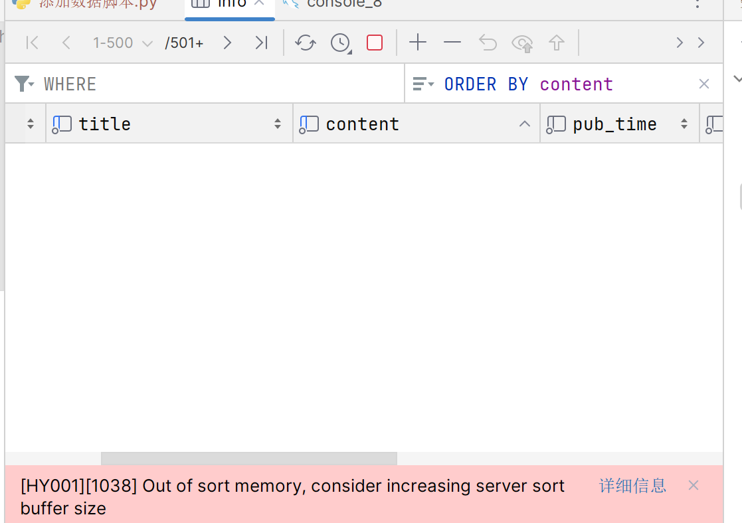
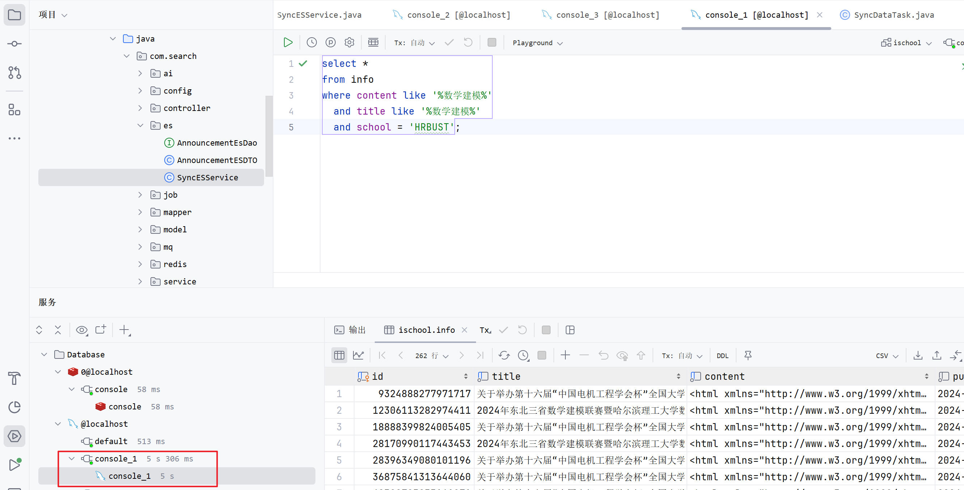

使用Redis优化搜索，缓存规则如下

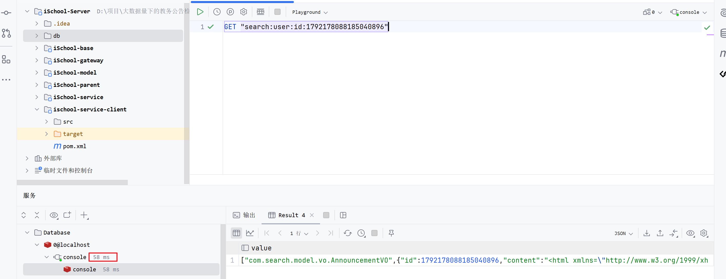

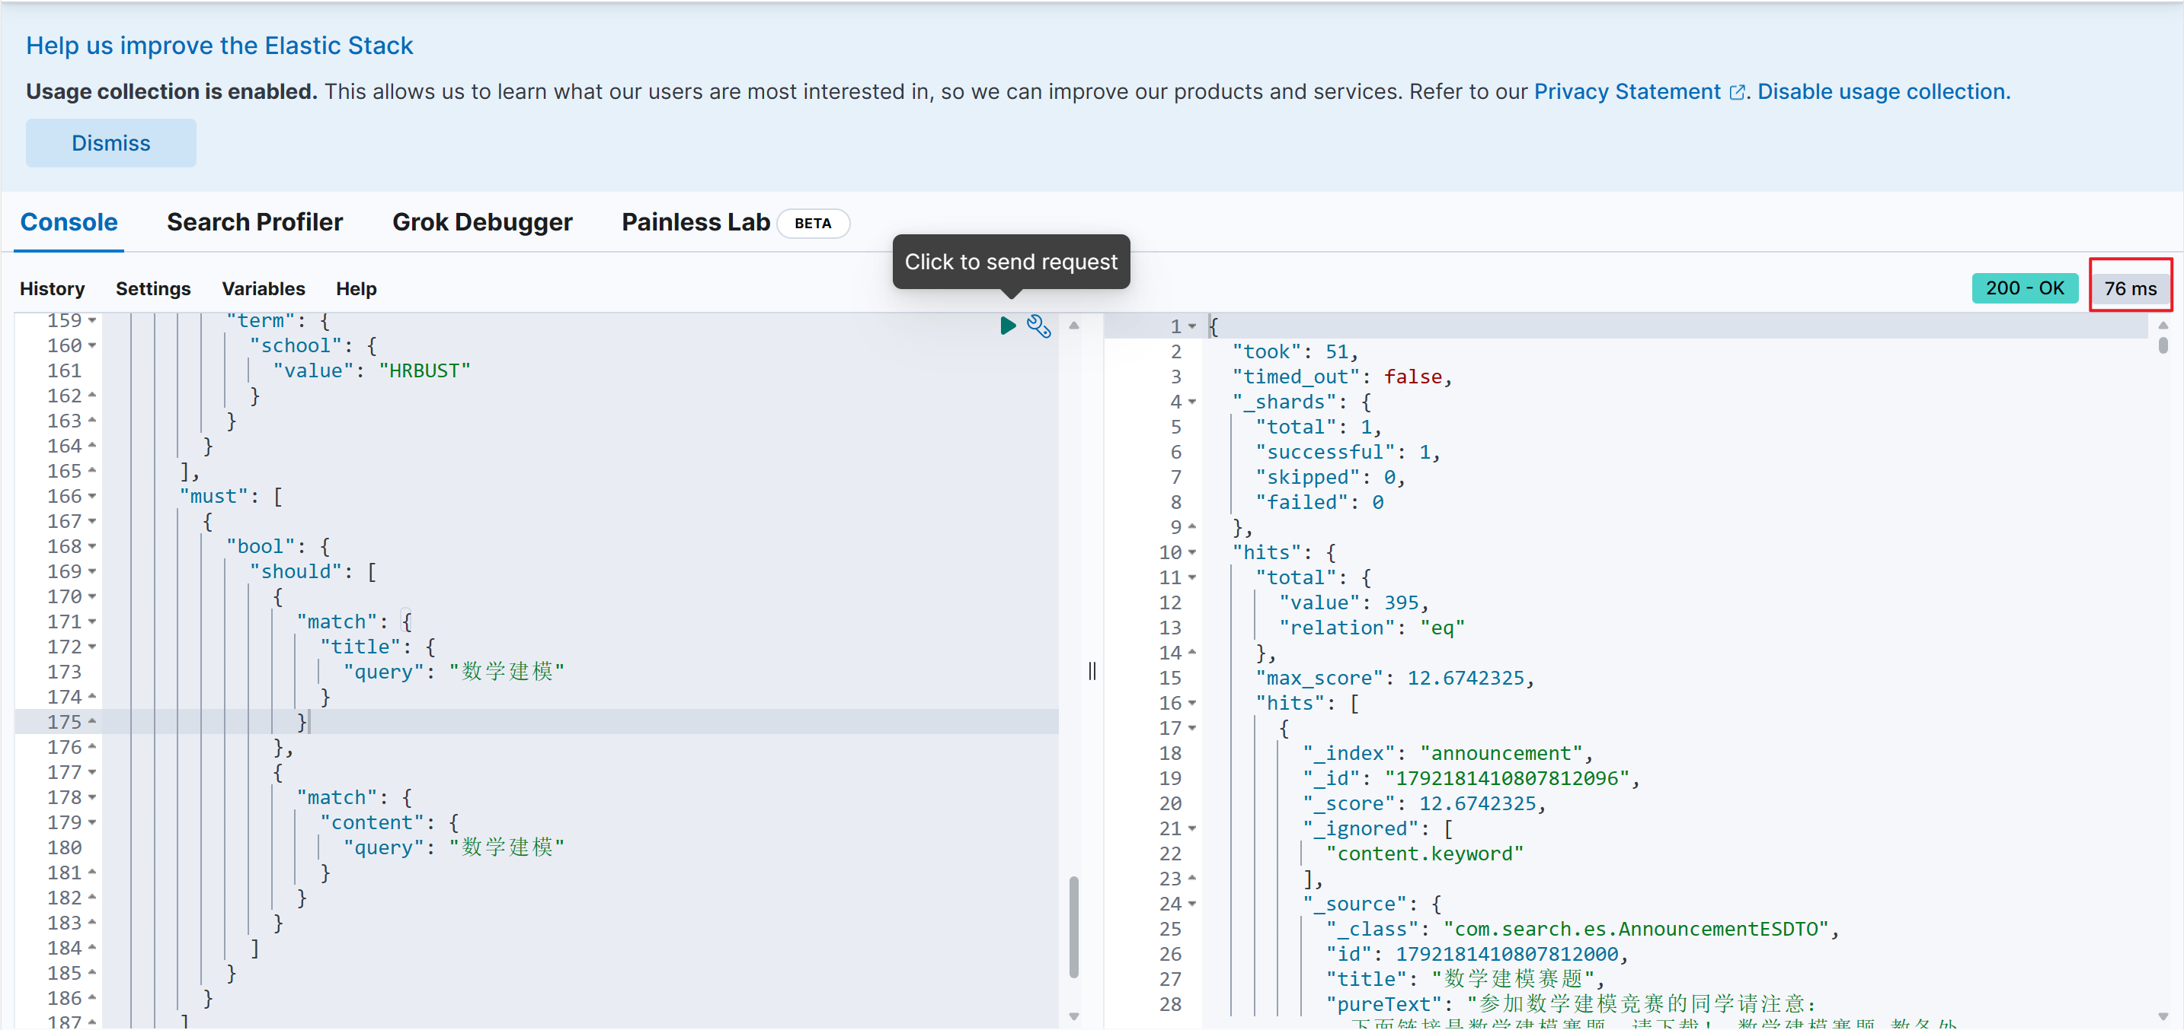
2. AI搜索建议
用户搜索时，服务端会自动调用生成AI检索建议的接口，但处于解耦与响应速度的考虑，系统会向RabbitMQ消息队列发送一条消息，其中以搜索关键词作为标识即可（由于本系统搜索时没有上下文，因此假定认为同一关键词输出的内容是唯一的），消息被生产者生产完成后,生产者会将消息以search:ai:{keyword}的键存储到Redis中，待用户点击查看AI搜索建议时，系统从Redis中查看是否有对应值存在，不存在，通知消息队列生成消息，存储即返回给用户。为了便于理解，给出时序图如图1-5所示
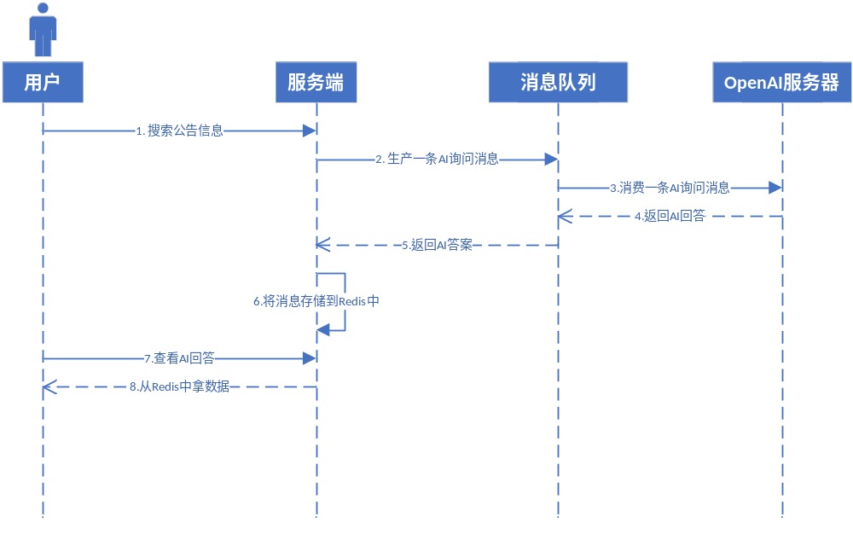
3.AI智能问答
AI智能问答是一个类似GPT对话模型的功能，AI智能问答的特点是更接近教育公告信息（有一个更明确的预设）助手的功能。用户对话过程中历史对话数据存储到Redis中，以用户id+业务前缀作为唯一标识，默认缓存历史消息列表是5条，在一定时间后会进行清空。之所以选择Redis存储用户消息列表的原因是因为系统是微服务项目，未来一定是会有分布式的需求，因此将消息列表存储到本地会涉及不同节点之间数据无法同步的问题，集中存储到Redis中，可以解决上述问题。
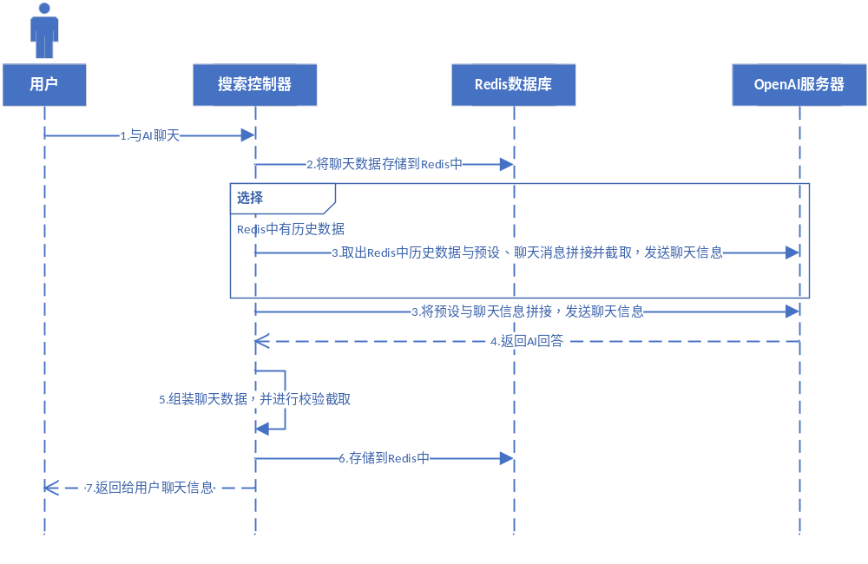

3.大众点评模块

二、系统主要功能测试
可以包括测试计划、测试用例、测试的执行结果等。
测试内容 | 用例描述 | 预期结果 | 实际结果
用户登录 | 输入正确的用户名和密码并点击登录 | 登录成功，系统跳转到信息检索界面 | 符合预期
用户登录 | 输入错误的用户名或密码并点击登录 | 界面弹窗提示“账号或密码错误” | 符合预期
用户登录 | 输入的用户名或密码为空并点击登录 | 界面弹窗提示“用户名或密码不能为空” | 符合预期
用户登录 | 输入的用户名长度小于4 | 界面提示“用户名不符合规范” | 符合预期
用户登录 | 输入的密码长度小于6 | 界面提示“密码不符合规范” | 符合预期
用户登录 | 选择“记住我”，登录成功后退出，打开登录界面 | 上次登录成功的账号和密码会自动填充的输入框 | 符合预期
用户登录 | 取消选择“记住我”，登录成功后退出，打开登录界面 | 账号和密码输入框的内容为空 | 符合预期
用户登录 | 点击“没有账号？去注册” | 切换到注册界面 | 符合预期
用户注册 | 输入未被注册的用户名，设置密码，输入的“确认密码”与密码相同，点击注册 | 界面弹窗提示“注册成功”，并跳转到登录界面 | 符合预期
用户注册 | 输入已被注册的用户名，设置密码，输入的“确认密码”与密码相同，点击注册 | 界面弹窗提示“用户名已存在” | 符合预期
用户注册 | 输入的用户名或密码为空，点击注册 | 界面弹窗提示“用户名或密码不能为空” | 符合预期
用户注册 | 输入的“确认密码”与密码不相同 | 界面弹窗提示“密码确认失败” | 符合预期
用户注册 | 输入的用户名长度小于4 | 界面提示“用户名不符合规范” | 符合预期
用户注册 | 输入的密码长度小于6 | 界面提示“密码不符合规范” | 符合预期
用户注册 | 点击“去登录” | 切换到登录界面 | 符合预期
修改头像 | 点击头像，选择图片并确认 | 头像切换成用户选择的图片 | 符合预期
修改个人信息 | 点击编辑后，修改个人信息，点击修改 | 界面弹窗提示“个人信息修改成功” | 符合预期
修改个人信息 | 点击编辑后，修改个人信息，点击取消 | 界面恢复不可编辑状态，显示的是原来的个人信息 | 符合预期
未读信息定位 | 点击某未读信息的“去查看” | 未读信息在我的信息中消失；跳转到大众点评界面并显示未读信息所属点评对象的一级评论 | 符合预期
退出登录 | 点击并确认退出登录 | 跳转到登录界面 | 符合预期
注销账号 | 点击并确认注销账号 | 跳转到登录界面 | 符合预期
注销账号 | 成功注销账号后再次登录 | 界面弹窗提示“用户名或密码错误” | 符合预期
表2.1 用户信息管理模块测试用例

测试内容 | 用例描述 | 预期结果 | 实际结果
关键字搜索 | 输入框填写内容并点击搜索 | 加载时显示加载动画，加载成功后关闭加载动画并显示搜索结果 | 符合预期
关键字搜索 | 输入框内容为空并点击搜索 | 界面弹窗提示“搜索内容不能为空” | 符合预期
切换页面 | 搜索结果出来后，点击分页器中的其他页数 | 加载片刻后显示其他搜索内容 | 符合预期
日期筛选 | 输入框填写内容，选择开始和结束日期，点击搜索 | 显示在相应时间范围内的搜索结果 | 符合预期
日期筛选 | 输入框填写内容，选择开始日期，结束日期为空，点击搜索 | 显示在开始日期之后发布的搜索结果 | 符合预期
日期筛选 | 输入框填写内容，选择结束日期，开始日期为空，点击搜索 | 显示在结束日期之前发布的搜索结果 | 符合预期
日期筛选 | 输入框填写内容，开始日期和结束日期都为空，点击搜索 | 显示所有的搜索结果 | 符合预期
日期筛选 | 输入框填写内容，选择开始和结束日期，其中选择结束日期在开始日期之前，点击搜索 | 界面弹窗显示“结束日期不能在开始日期之前” | 符合预期
搜索结果排序 | 显示搜索结果后，切换到默认排序 | 搜索结果显示顺序为默认排序 | 符合预期
搜索结果排序 | 显示搜索结果后，切换到按时间升序 | 搜索结果显示顺序为时间升序 | 符合预期
搜索结果排序 | 显示搜索结果后，切换到按时间降序 | 搜索结果显示顺序为时间降序 | 符合预期
AI对话 | 第一次输入关键字并点击搜索 | 机器人按钮弹入界面 | 符合预期
AI对话 | 点击机器人按钮 | 弹出AI聊天窗口 | 符合预期
AI对话 | 输入关键字搜索后，点击机器人按钮 | AI聊天窗口有用户询问的聊天气泡和AI回复气泡，内容分别为搜索内容和AI回复结果 | 符合预期
AI对话 | 聊天窗口弹出后，点击“进一步聊聊” | 聊天窗口的输入框和发送按钮变为可操作状态 | 符合预期
AI对话 | 聊天窗口弹出后，点击“大众点评” | 跳转到大众点评界面 | 符合预期
AI对话 | 聊天窗口弹出，点击“进一步聊聊”后，输入聊天内容并点击发送 | 加载过程中输入框和发送按钮为不可操作状态，加载结束后恢复，显示AI的回复内容 | 符合预期
表2.2 信息检索模块测试用例

测试内容 | 用例描述 | 预期结果 | 实际结果
界面初始化 | 进入或刷新大众点评界面 | 显示所有已创建的点评对象 | 符合预期
搜索点评对象 | 输入关键字并点击搜索 | 显示相应的搜索结果 | 符合预期
搜索点评对象 | 关键字为空，并点击搜索 | 显示所有已创建的点评对象 | 符合预期
添加点评对象 | 点击添加按钮后填入相应内容，点击添加按钮 | 已添加的点评对象显示在界面 | 符合预期
添加点评对象 | 点击添加按钮，点评对象名称或类型为空，点击添加按钮 | 界面弹窗提示“添加点评对象的名称或类别不能为空” | 符合预期
点评对象分类 | 点击其他点评对象类别标签 | 只显示相应类别的点评对象 | 符合预期
查看点评对象 | 点击某个点评对象 | 显示相应点评对象所有的一级评论 | 符合预期
点评对象评分 | 在某个点评对象点击五角星进行评分 | 相应点评对象的分数和评分人数会有变化 | 符合预期
评论点评对象 | 选择点评对象，输入框中填写内容，点击发送 | 加载片刻后显示最新的一级评论，其中包含发送的内容 | 符合预期
评论点评对象 | 选择点评对象，输入框中内容为空，点击发送 | 界面弹窗提示“评论信息不能为空” | 符合预期
点赞评论 | 点击某评论左下角的大拇指 | 若大拇指原本是灰色的，大拇指会变成橘黄色，同时点赞数加1；若原本为橘黄色，大拇指会变成灰色，同时点赞数减1 | 符合预期
回复评论 | 选择某个评论，输入框中填写内容，点击发送 | 加载片刻后显示最新的二级评论，其中包含发送的内容 | 符合预期
查看以一级评论 | 点击某个一级评论 | 显示相应一级评论的所有二级评论 | 符合预期
表2.3 大众点评模块测试用例

一组交一份，但是每个人有各自的成绩。

